1110560
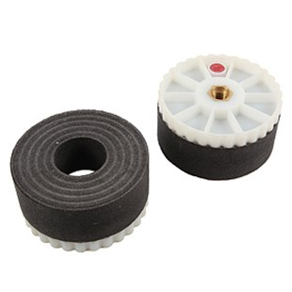
De M-14 de handslijpsteen type Sebald HSR - Bakelit is bedoeld voor gebruik op haakse slijpers tot 2000 U / min. Geschikt voor droog slijpen van natuur- en kunststeen. De standaard hardheid met rode plastic deksel behaald goede standtijd.
1110560 | Sebald HSR / D 100 mm / K 16/20 rot | M 14 / Bakelit / Marmor & Granit
1110561 | Sebald HSR / D 100 mm / K 24/36 rot | M 14 / Bakelit / Marmor & Granit
1110562 | Sebald HSR / D 100 mm / K 60 rot | M 14 / Bakelit / Marmor & Granit
1110563 | Sebald HSR / D 100 mm / K 120 rot | M 14 / Bakelit / Marmor & Granit
1110564 | Sebald HSR / D 100 mm / K 220 rot | M 14 / Bakelit / Marmor & Granit

